FAQ по настройке меню WolfNCU

При нажатии на кнопку SETTINGS (Настройки) в любом из скинов, откроется окно по настройке программы Wolf. Вкладки которые не представляют особого значения рассматривать не будем.

В первую очередь нам понадобится вкладка Exec. Нас интересует поле Navi в котором нужно указать основную для вас программу навигации. Для этого нажмине на строку и укажите файл запуска программы навигации. По умолчанию стоит IGO8. Основной особенностью этой вкладки является то, что при нажатии на кнопку Navi в скине, она автоматом переводит спидометр в положение OFF и запускает программу навигации. Это нужно для того, чтоб освободить com-порт. К сожалению это можно сделать только на одну навигационную программу (назовем ее основной), остальные нави программы прописываются непосредственно на кнопки (о чем читайте ниже) и для запуска второстепенной нави, сначала нужно нажать на спидометр, чтоб перевести его в положение OFF и только после этого запускать второстепенную программу навигации. Иначе программа запустится, но спутники она не найдет т.к. будет занят com-порт.

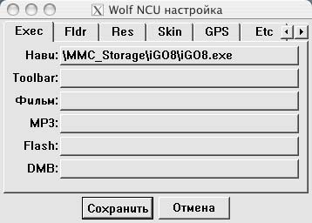

Далее нас интересует вкладка GPS, где выставляется com-порт и скорость. Галка Эмуляция GPS должна быть снята. Иначе у вас независимо от скорости движения будет прыгать скорость.

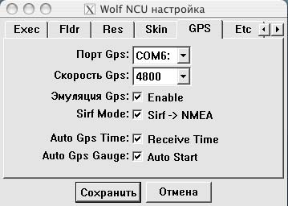

Далее вкладка Skin. В ней мы можем менять раздичные скины в графе Skin Name. Так же можем перейти в режим редактирования скина. Для этого необходимо поставить галку Skin editing mode after saving и нажать на кнопку Save (Сохранить). Кнопки на скине будут обведены пунктирными линиями.

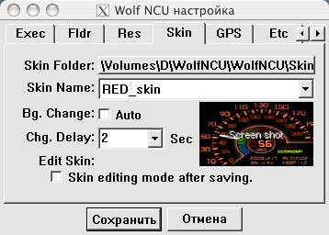

Далее выбираем кнопку которую хотим редактировать, откроется новое окно по редактированию кнопки. Во вкладке Func, в поле Act. мы выбираем программу которая будет запускаться при нажатии на эту кнопку. Для этого нажимаем кнопку с тремя точками справа от поля и находим файл запуска той или иной программы (это может быть и второстепенная программа навигации, различные игры или другие программы. (скачать которые можно ниже).

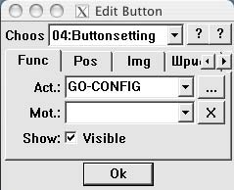

Во вкладке Pos мы можем изменять положение и размер кнопки. Я рекомендую для начала нажать на кнопу Auto чтоб посмотреть оригинальный размер кнопки. Если скин четко сделан под наше разрешение 480х234, то размер кнопки нам не придеться регулировать, а только положение. В графе Step можно поставить с каким шагом будет меняться положение кнопки 1, 5, 10 или 30 пикселей. Ну и спомощью стрелок регулируем Pos:-позиция, Size:-размер.

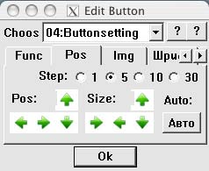

Далее вкладка Img, здесь устанавливается картинка на кнопку, в графе Up: основная картинка, которую мы видим постоянно. В графе Dn: картинка, которая возникает при нажатии на кнопку. Так же можно поставить и свою картинку, но сначала нужно ее сделать и положить в папку BUTTON соответствующего скина, картинка должна быть в формате .bmp
После редактирования кнопки нажимаем Ok и переходим к следующей кнопке.

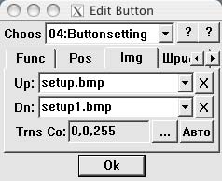

Для выхода из режима редактирования нужно нажать на кнопку с зеленой стрелкой в вверхнем левом углу экрана. Появится окно в котором нужно нажать на Save (Сохранить), далее вас попросят подтвердить выход, нажимаете кнопку Yes.

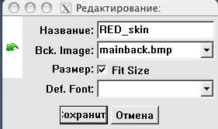

Скины для WolfNCU:

Разархивируйте файл со скином и поместите в папку WolfNCU\Skin.
Папка со скином не должна иметь повторяющихся папок, т.е. иногда бывает в папке с названием скина, лежит папка с таким же названием и уже в ней основные папки скина BUTTON, FRONT, GAUGE, BACKGROUND и.т.д.
Т.е. у вас должно быть WolfNCU/Skin/папка с названием скина/папки BUTTON, FRONT, GAUGE, BACKGROUND и.т.д.

P.S. Позаимствовано с

http://kolomnashop.ru/forum/viewtopic.php?p=2053#2053

